Vodič za građane

UZ PRORAČUN OPĆINE VELIKA KOPANICA
ZA 2023.GODINU
I PROJEKCIJE PRORAČUNA ZA 2023. i 2024. GODINU

Poštovane građanke i građani Općine Velika Kopanica,

predstavljamo Vam Vodič za građane uz Proračun Općine Velika Kopanica za 2023. godinu i projekcije proračuna za 2024. i 2025. godinu.
U Vodiču smo na pojednostavljen način prikazali na što se planiraju utrošiti proračunska sredstava naše Općine s ciljem ostvarivanja javnih potreba i prava naših stanovnika.
Također, Vodič daje odgovore na opća pitanja kao što je Proračun i postupak donošenja Proračuna, najvažnije prihode i rashode planiranog Proračuna.
Proračun za 2023. godinu je planiran u iznosu od 2.966.000,00 eura. Daleko najviše proračunskog novca se planira potrošiti na izgradnju i održavanje komunalne infrastrukture (izgradnja vodovodne mreže u naseljima Mala Kopanica i Divoševci, nabavka kanti za odvojeno prikupljanje otpada, izgradnja prometnice u ulici Vladimira Nazora, izgradnja dječjeg vrtića, projekt DONA 2, …), čime je planirano rješavanje nekih od gorućih problema u našoj Općine.
Kako nam je na prvom mjestu zadovoljavanje potreba naših građana, trudimo se što racionalnije planirati i trošiti proračunska sredstva. Iz tog razloga Vas sve pozivamo da nam se slobodno javite s Vašim potrebama i problemima iz našeg upravnog djelokruga, koja ćemo se potruditi rješavati u što kraćem vremenskom roku.
Općinski načelnik
Ivan Meteš, dipl.ing.preh.tehn.

ŠTO JE PRORAČUN OPĆINE?

- Proračun je jedan od najvažnijih dokumenata koji se donosi na razini jedinica lokalne samouprave (Općine)
- Proračun je akt kojim se procjenjuju prihodi i primici te utvrđuju rashodi i izdaci jedinice lokalne samouprave za proračunsku godinu, te sadrži i projekciju prihoda i primitaka te rashoda i izdataka za dvije godine unaprijed.
- Propis kojim su regulirana sva pitanja vezana uz proračun je Zakon o proračunu („Narodne novine144/21)

Kako se donosi proračun?

- Proračun donosi Općinsko Vijeće Općine Velika Kopanica
- Proračun se prema Zakonu mora donijeti najkasnije do konca tekuće godine za iduću godinu prema prijedlogu kojega utvrđuje općinski načelnik
- Ako se proračun ne donese u roku:
  - Privremeno financiranje
  - Raspuštanje Općinskog vijeća
  - Prijevremeni izbori za Općinsko vijeće

Sadržaj Proračuna

- OPĆI DIO Račun prihoda i rashoda i Račun financiranja

- POSEBNI DIO sastoji se od plana rashoda i izdataka iskazanih po Razdjelimana razini programa i aktivnosti

- OBRAZLOŽENJE PRORAČUNA sadrži obrazloženja općeg i posebnog dijela proračuna, što propisuje novi Zakon o proračunu, a kroz njega su pojašnjene aktivnosti i projekti unutar samog proračuna

RAČUN PRIHODA I RASHODA |  |  | Plan za 2023. |  |  |  |  | Projekcija za 2024. |  | Projekcija 2025.
 |  |  | [KN] |  |  | [EUR] |  | [EUR] |  | [EUR]
6-Prihodi poslovanja |  |  | 22.324.723,50 |  |  | 2.963.000,00 |  | 3.249.600,00 |  | 2.851.000,00
7-Prihodi od prodaje nefinancijske imovine |  |  | 22.603,50 |  |  | 3.000,00. |  | 3.000,00 |  | 3.000,00
UKUPNO PRIHODA: |  |  | 22.347.327,00 |  |  | 2.966.000,00 |  | 3.252.600,00 |  | 2.854.000,00
3-Rashodi poslovanja |  |  | 9.233.529,75 |  |  | 1.225.500,00 |  | 1.480.200,00 |  | 1.480.200,00
4-Rashodi za nabavu nefinancijske imovine |  |  | 12.865.158,75 |  |  | 1.707.500,00 |  | 1.772.400,00 |  | 1.374.000,00
UKUPNO RASHODA: |  |  | 22.098.688,50 |  |  | 2.933.000,00 |  | 3.252.600,00 |  | 2.854.200,00
RAZLIKA VIŠAK/MANJAK: |  |  | 248.638,50 |  |  | 33.000,00 |  | 0,00 |  | 0,00

RAČUN FINANCIRANJA | Plan za 2023. |  |  |  | Projekcija za 2024. | Projekcija 2025.
 | [KN] | [EUR] |  |  | [EUR] | [EUR]
8-Primici od financijske imovine i zaduživanja | 1.506.900,00 | 200.000,00 |  |  | 34.000,00 | 34.000,00
5-Izdaci za financijsku imovinu i otplate zajmova | 1.755.538,50 | 233.000,00 |  |  | 34.000,00 | 34.000,00
NETO FINANCIRANJE: | -248.638,50 | -33.000,00 |  |  | 0,00 | 0,00
RASPOLOŽIVA SREDSTVA IZ PRETH. GODINA | Plan za 2023. |  |  | Projekcija za 2024. |  | Projekcija 2025.
 | [KN] |  | [EUR] | [EUR] |  | [EUR]
92-Ukupan donos viška/manjka iz prethodnih godina | 0,00 |  | 0,00 | 0,00 |  | 0,00
VIŠAK + NETO FINANCIRANJE +RASPOLOŽIVA SREDSTVA IZ PRETH. GODINA | Plan za 2023. |  |  | Projekcija za 2024. |  | Projekcija 2025.
 | [KN] |  | [EUR] | [EUR] |  | [EUR]
 | 0,00 |  | 0,00 | 0,00 |  | 0,00

RASHODI PRORAČUNA PO EKONOMSKOJ KLASIFIKACIJI

1) Rashodi poslovanja

a) Rashodi za zaposlene (plaće djelatnika Općine, naknade, doprinosi na plaće),
b) Materijalni rashodi (naknade troškova zaposlenicima, uredski materijal, energija, telefon, pošta, intelektualne usluge, reprezentacija, naknade vijećnicima, održavanje komunalne infrastrukture...),
c) Financijski rashodi (kamate na kredite,bankarske usluge)
d) Subvencije
e) Pomoći (tekuće i kapitalne pomoći)
f) Naknade građanima i kućanstvima (troškovi koji se odnose na isplate u okviru Programa socijale skrbi, Odluke Općinskog vijeća i načelnika )
g) Ostali rashodi
donacije (naknade za rad udruga u kulturi,sportu, socijali, financiranju političkih stranaka i sl. temeljem Javnih natječaja),

2) Rashodi za nabavu nefinancijske imovine

a) Kupnja zemljišta
b) Kupnja ili gradnja građevinskih objekata (poslovni objekti,komunalni objekti)
c) Kupnja prijevoznih sredstava, knjiga i umjetničkih djela,uredske oprema i namještaja)

3) Izdaci za financijsku imovinu i otplate zajmova

a) Otplatne rate kredita (kratkoročni i dugoročni)

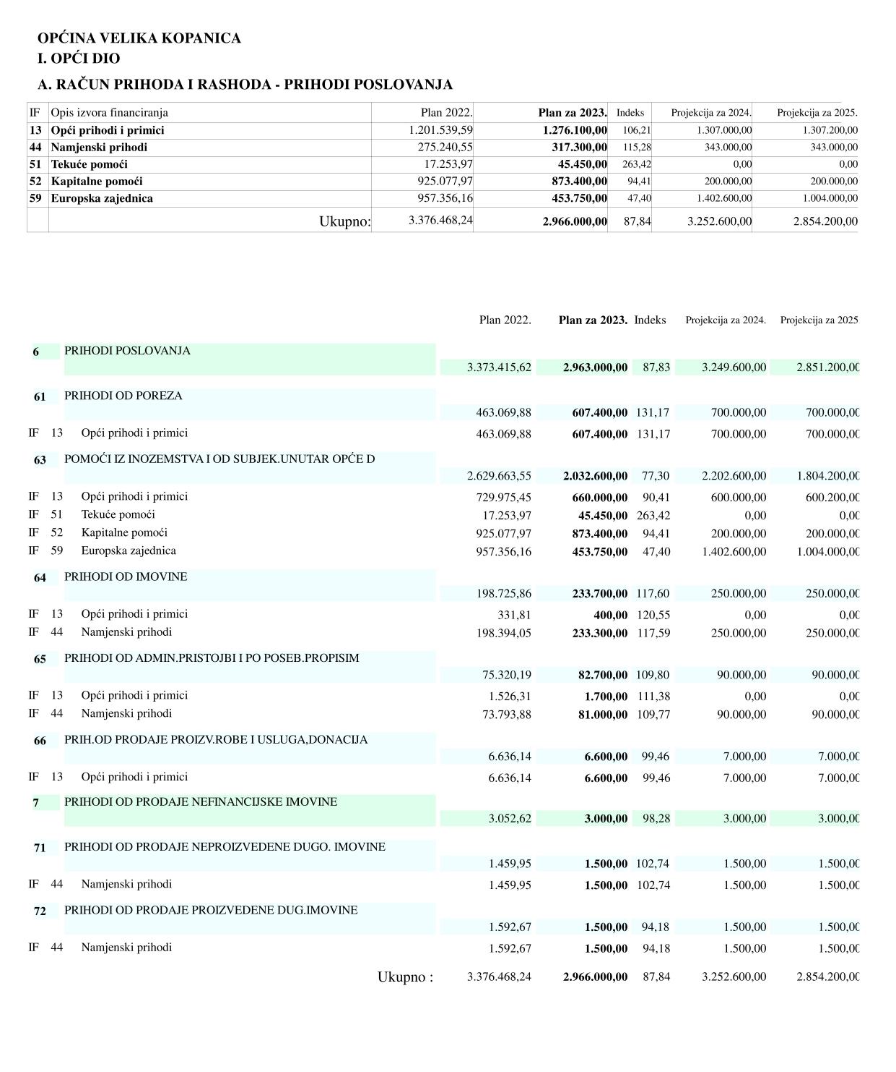
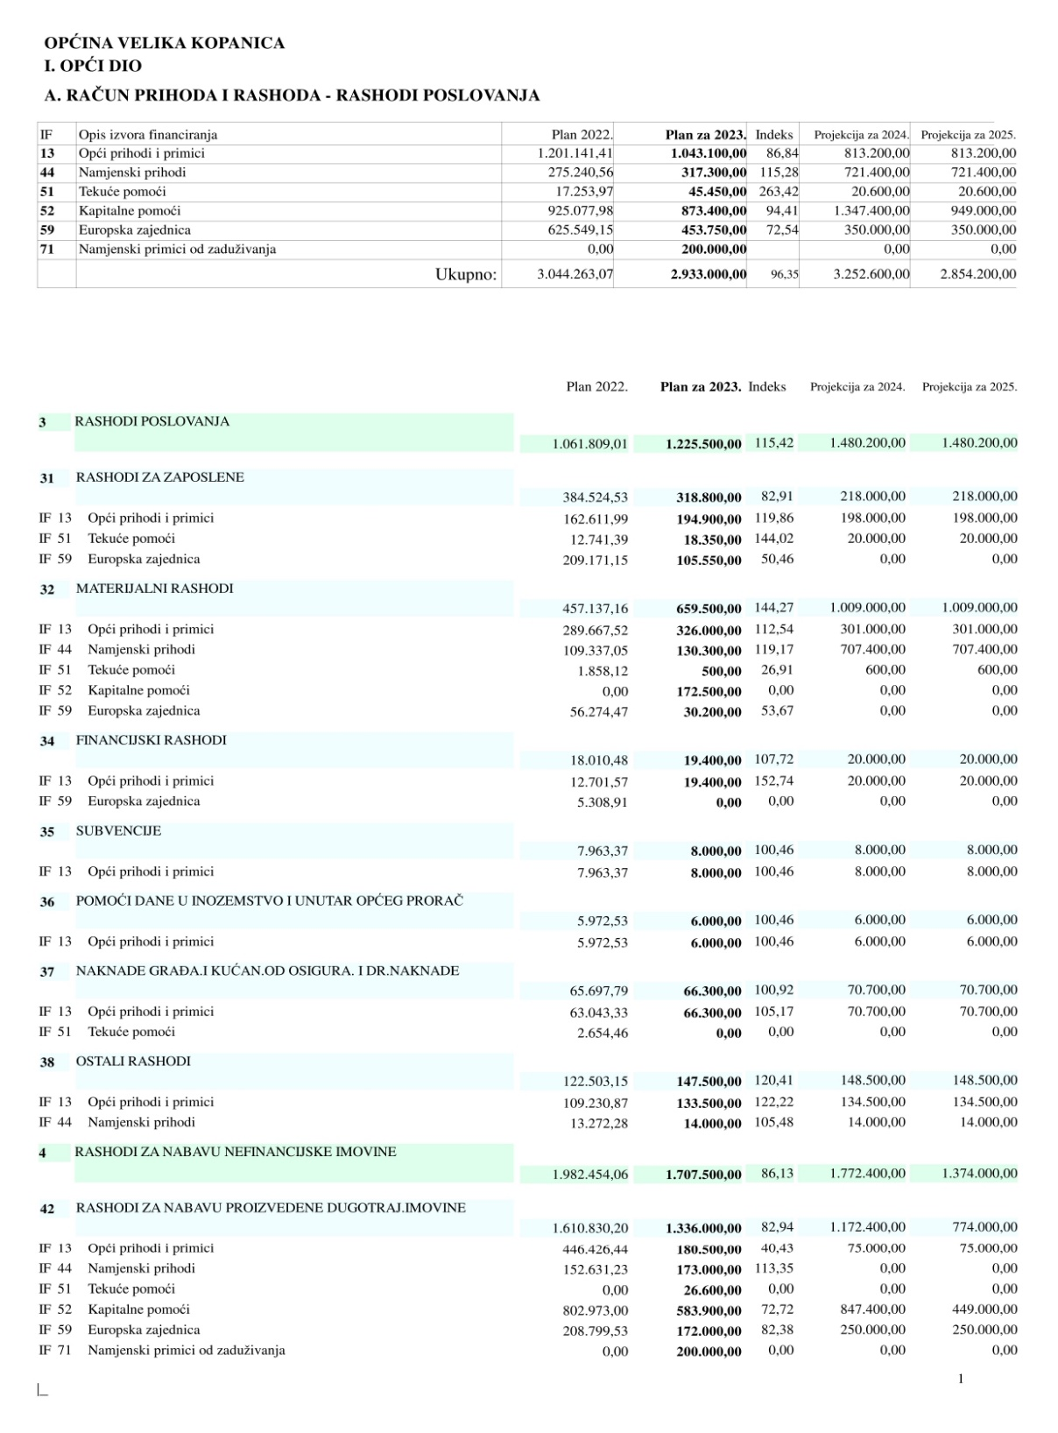

VAŽNO JE ZNATI

- Jedno od najvažnijih načela proračuna je da isti mora biti uravnotežen, što znači da ukupna visina planiranih prihoda mora biti istovjetna ukupnoj visini planiranih rashoda

- određeni rashodi mogu se financirati isključivo iz određenih prihoda – namjenski prihodi

VAŽNO JE ZNATI

PRIHODI PRORAČUNA
- prihodi od prodaje imovine - isključivo za kapitalna ulaganja - investicije
- komunalni prihodi - isključivo za komunalne programe, komunalni doprinos - gradnja objekata i uređaja komunalne infrastrukture
- Komunalna naknada - održavanje objekata i uređaja komunalne infrastrukture
- Spomenička renta -zaštita i očuvanje kulturnih dobara (parkovi, obnove fasada i krovova i sl)
- nenamjenski prihodi (porezi, ostali prihodi) mogućeje financirati sve vrste rashoda, a u Općini Velika Kopanica uglavnom se troše za:
  - javne potrebe
  - materijalne rashode općine, rashode za zaposlene
  - pokriće nedostatka komunalnih prihoda u održavanju komunalne infrastrukture (Program održavanja komunalne infrastrukture viši je od prihoda koji se naplate za tu namjenu)

VAŽNO JE ZNATI

RASHODI PRORAČUNA
Zadani rashodi (zakonske obveze JLS)
- Predškolski odgoj,
- Osnovno školsko obrazovanje
- Dodatni programi i predškolskom odgoju i osnovnoškolskom obrazovanju
- Srednjoškolsko i visoko obrazovanje
- Održavanje objekata i uređaja komunalne infrastrukture
- Gradnja objekata i uređaja komunalne infrastrukture
- Protupožarna zaštita
- Izrada prostornih planova
- Plaće i materijalni rashodi stručnih tijela JLS
- Manifestacije, redovan rad udruga u kulturi
- Sport
- Kultura
- Socijalni programi i zdravstvena zaštita
- Tehnička kultura
MOŽE LI SE PRORAČUN MIJENJATI?

  - Proračun se, sukladno Zakonu, može mijenjati i/ili dopunjavati tijekom proračunske godine – tzv. „rebalans“. Procedura izmjena i /ili dopuna Proračuna istovjetna je proceduri njegova donošenja:

„Rebalans” predlaže načelnik, a donosi ga Općinsko vijeće.

- Tijekom proračunske godine, a u slučaju da se, zbog nastanka novih obveza za proračun ili promjena gospodarskih kretanja, povećaju rashodi i/ili izdaci odnosno smanje prihodi i/ili primici, načelnik može na prijedlog Upravnog odjela/ Jedinstvenog upravnog odjela nadležnog za financije obustaviti izvršavanje pojedinih rashoda i/ili izdataka - privremene mjere mogu trajati najviše 45 dana.

KAKO SE OPĆINA MOŽE ZADUŽIVATI?

- Općina se može dugoročno zaduživati:
  - isključivo za kapitalne investicije
  - investicija mora biti planirana u Proračunu
  - uz prethodnu suglasnost Općinskog vijeća
  - uz Suglasnost Vlade RH
  - ukupan opseg zaduženja (godišnja obveza anuiteta po zaduženju Općine kao i anuiteta po danim jamstvima i suglasnostima(trgovačkim društvima i ustanovama Općine) ne smije prelaziti 20% prihoda proračuna (bez prihoda od domaćih i stranih pomoći, donacija, sufinanciranja građana )
- Općina se može kratkoročno zaduživati
- bez posebnih suglasnosti
- pokriće nelikvidnosti
- unutar jedne godine
SMJERNICE I OBRAZLOŽENJE UZ PRORAČUN ZA 2023. GODINU

Proračun Općine Velika Kopanica za 2023.g., napravljen je i usklađen sa svim zakonskim obvezama, potrebnim pravilnicima i propisima, te Zakonom o financiranju jedinica lokalne i područne (regionalne) samouprave, a u okvirima realne situacije na području Brodsko posavske županije i Republike Hrvatske. Donošenjem plana Proračuna za 2023.g., pokušat će se uskladiti izvršavanje već zadanih i preuzetih obveza, ali isto tako i iskoristiti dane mogućnosti u tijeku 2023.g.
Prihodi i rashodi, planirani su na temelju dosadašnjeg ostvarenja proračuna 2022.g., što je dalo dobru bazu za planiranje ukupnog proračuna. Svi kapitalni rashodi planirani u 2023.g. (posebice izgradnja komunalne infrastrukture koja se sufinancira kroz kapitalne pomoći), planirani su sukladno dokumentaciji koja je napravljena u prethodnim godinama, a bitna je za sam početak investicije za koju se općina kandidira preko Državnog proračuna, te ostalih fondova RH i EU.
Zakon o uvođenju eura kao službene valute u Republici Hrvatskoj (Narodne novine, br. 57/22) u članku 69. propisuje da se proračuni, financijski planovi i drugi prateći dokumenti koji se u godini koja prethodi godini uvođenja eura pripremaju za razdoblja nakon dana uvođenja eura, a čija obveza sastavljanja, donošenja i objavljivanja proizlazi iz odredaba propisa kojim se uređuje sustav proračuna, sastavljaju, donose i objavljuju na način da se vrijednosti u njima iskazuju u EUR ima.

CILJEVI

Osnovni cilj proračunskoga planiranja za proračun za 2023. godinu je osiguranje stabilnosti Proračuna, te razvoj kroz kapitalne investicije i kroz aktivnosti koje provodi civilni sektor.
Pozitivni pokazatelji:
- Povećanje prihoda
- završetak započetih kapitalnih ulaganja, te otvaranje radova na novim kapitalnim ulaganjima
Negativni pokazatelji:
- nezaposlenost, te odlazak radno aktivnog stanovništva na rad izvan zemlje (EU)
- Niska primanja zaposlenih osoba
- Teže predvidiv učinak punjenja prihodovne strane iz kapitalnih pomoći temeljem prijenosa EU sredstava zbog sporije dinamike objavljivanja natječaja, te donošenja odluka o financiranju kandidiranih projekta.

